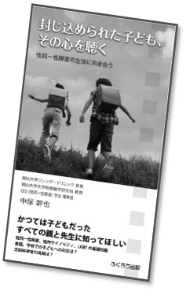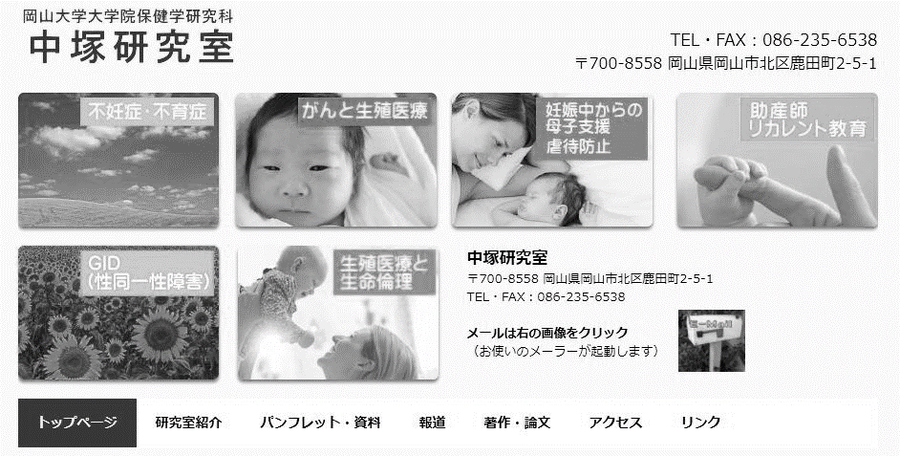

研究室ホームページ　各種ＳＮＳも始めています！

「中塚研究室」で検索を

FAX：086-235-6538

岡山大学大学院保健学研究科 中塚研究室　宛

＜購入方法＞

書籍代金を郵便振替にてお支払いください．ご入金後に発送をさせていただきます．

なお，振込手数料はご負担いただきますようお願いいたします．

郵便振替口座番号：01350-5-106031

口座名：封じ込められた子ども、その心を聴く

■お問い合わせ先：岡山大学大学院保健学研究科中塚研究室

　　Phone＆FAX：086-272-235-6538　E-mail：josan@cc.okayama-u.ac.jp

新刊

「封じ込められた子ども、その心を聴く」

　　性同一性障害の生徒に向き合う

著者

中塚 幹也

　岡山大学ジェンダークリニック 医師

　岡山大学大学院 保健学研究科 教授

　GID（性同一性障害）学会 理事長

新書サイズ，260ページ

ISBN978-4-86186-697-5

出版社：ふくろう出版

価　格：648円（税込）

購入希望数 　　　　　 　冊

振り込み予定金額 600円　ｘ 　　　　 　 　冊　＝　　　　　　　円

（600円は，この用紙をご使用の場合の価格です．送料は無料です）

送付先 お名前

ご住所

電話

メールアドレス 　　　　　　　@

「封じ込められた子ども、その心を聴く」

性同一性障害の生徒に向き合う

購入用

メール（josan@cc.okayama-u.ac.jp）で送っていただいても結構です。

勉強会やセミナーのテキストとして使用する場合の

共同購入など，一括でご購入されるものにも便利です．